**ESCOLA DE CURSOS PROFISSIONALIZANTES – MEGATOC**

**UNID. SÃO MATEUS - SÃO PAULO**

**PROJETO INTEGRADOR**

**HARDWARE E REDES**

**MEGATOC – SP**

**2020**

Título: Desenvolvimento da rede da empresa Escola Megatoc

Objetivo: Desenvolver e integrar uma rede para empresa Megatoc

Índice:

Sumário

**Configuração dos Hosts 3**

**Servidores 3**

**Host de Alta Potência 3**

**Host de Média Potência 3**

**Host de Média- Potência 3**

**Configuração Lógica 3**

**Quantidade de material 3**

**PC 4**

**IP 4**

**MAC 4**

**PLANTA 6**

**CONTRATO DE PRESTAÇÃO DE SERVIÇO 7**

**Configuração dos Hosts**

## Servidores

I9 9900K Z390m SSD 480GB 32GB R$10.980,00

**Utilizados na Sala de Maquinas: 3 Áreas de Trabalho ao Total**

## Host de Alta Potência

Intel Core I5 9400F 4GB DDR4 HD 1TB R$3079,00

**Utilizados na Sala de Web e Sala VIP: 14 Áreas de Trabalho ao Total**

## Host de Média Potência

AMD Ryzen 3 3200G 4GB SSD 240GB Dinamic III R$1851,90

**Utilizados na Sala TI, Inglês, Financeiro e Cordenação, LAB1 e LAB2 : 49 Áreas de Trabalho ao Total**

## Host de Média- Potência

Phenom X3 2GB 500GB lnx QBEX computadores Ltda R$1399,99

**Utilizados na Recepção e Coordenação: 4 Áreas de Trabalho ao Total**

# Configuração Lógica

Classe de IP Utilizada: C Máscara de Sub-Rede: 255.255.255.0

Cabo Usado: UTP Servidores: Arquivos, E-mail e Impressão

# Quantidade de material

1 Switch/8 R$ 139,90 70 Estações de Trabalho:

3 Switch/24 R$ 359,00 67/Host e 3/ Serv.

1 Switch/48 R$ 955,90 480 Metros de Cabo

|  |  |  |
| --- | --- | --- |
| **PC** | **IP** | **MAC** |
| VIP-01 | 192.10.1.110 | 55-66-EE-FF-22-11 |
| PROFWEB | 192.10.1.109 | 00-FF-06-44-2C-BB |
| WEB-1 | 192.10.1.108 | 00-11-11-CC-4E-9C |
| WEB-2 | 192.10.1.107 | 00-16-35-C5-67-C2 |
| WEB-3 | 192.10.1.106 | 00-24-21-C9-99-A1 |
| WEB-4 | 192.10.1.105 | 00-25-11-11-DD-D0 |
| WEB-5 | 192.10.1.104 | 00-25-11-B4-EA-D6 |
| WEB-6 | 192.10.1.103 | 00-24-21-C5-91-A2 |
| WEB-7 | 192.10.1.102 | 00-25-11-B5-0B-33 |
| WEB-8 | 192.10.1.101 | 00-25-11-B6-E2-BA |
| WEB-9 | 192.10.1.100 | 22-CC-BB-AA-32-D1 |
| WEB-10 | 192.10.1.99 | 00-25-11-B7-10-56 |
| WEB-11 | 192.10.1.98 | 00-21-97-E0-89-2D |
| WEB-12 | 192.10.1.97 | 00-25-11-BC-59-64 |
| SERVER1 | 192.10.1.96 | 1B-2C-4D-1A-3B-2D |
| SERVER2 | 192.10.1.95 | 6E-BB-1D-4E-66-B2 |
| SERVER3 | 192.10.1.94 | 4E-CC-1B-6E-5A-2B |
| RECP1 | 192.10.1.93 | 08-19-66-F5-B6-7F |
| RECP2 | 192.10.1.92 | 08-19-66-F5-3F-13 |
| A/ALUNO1 | 192.10.1.91 | 00-25-11-25-E3-F3 |
| A/ALUNO2 | 192.10.1.90 | 00-25-11-25-E4-D3 |
| PROFLAB2 | 192.10.1.89 | 40-16-7E-29-94-1F |
| LAB2-1 | 192.10.1.88 | 6C-F0-49-F8-CE-2F |
| LAB2-2 | 192.10.1.87 | 00-11-25-11-B2-B3 |
| LAB2-3 | 192.10.1.86 | 90-11-11-D4-BB-DD |
| LAB2-4 | 192.10.1.85 | ­00-25-11-BB-85-01 |
| LAB2-5 | 192.10.1.84 | 00-25-11-B7-11-B3 |
| LAB2-6 | 192.10.1.83 | 00-25-B1-11-F8-CC |
| LAB2-7 | 192.10.1.82 | 00-25-11-B7-1D-50 |
| LAB2-8 | 192.10.1.81 | 00-1F-E2-6F-16-31 |
| LAB2-9 | 192.10.1.80 | 40-16-7E-29-91-E8 |
| LAB2-10 | 192.10.1.79 | 11-CC-DD-14-E5-B7 |
| LAB2-11 | 192.10.1.78 | E4-1D-6F-E6-1C-11 |
| LAB2-12 | 192.10.1.77 | 40-16-7E-29-84-1F |
| LAB2-13 | 192.10.1.76 | 00-24-21-C5-8A-B0 |
| LAB2-14 | 192.10.1.75 | BB-F4-E3-A1-B6-AA |
| LAB2-15 | 192.10.1.74 | 00-1E-90-94-A3-52 |
| LAB2-16 | 192.10.1.73 | 00-25-11-BB-7B-2D |
| PROFLAB1 | 192.10.1.72 | 10-78-D2-BF-94-F9 |
| LAB1-1 | 192.10.1.71 | 00-25-11-D4-F1-2C |
| LAB1-2 | 192.10.1.70 | 00-25-11-BB-7C-2F |
| LAB1-3 | 192.10.1.69 | EC-A8-6B-B1-4B-98 |
| LAB1-4 | 192.10.1.68 | C8-9C-DC-40-1B-C2 |
| LAB1-5 | 192.10.1.67 | 00-25-11-BB-7A-F1 |
| LAB1-6 | 192.10.1.66 | 1C-87-2C-C4-9C-1D |
| LAB1-7 | 192.10.1.65 | 00-24-21-C5-94-01 |
| LAB1-8 | 192.10.1.64 | 10-78-D2-BF-9C-35 |
| LAB1-9 | 192.10.1.63 | 00-25-11-BB-7B-23 |
| LAB1-10 | 192.10.1.62 | 00-25-11-B7-30-05 |
| LAB1-11 | 192.10.1.61 | 00-25-11-B5-0C-75 |
| LAB1-12 | 192.10.1.60 | C8-9C-DC-C6-39-53 |
| LAB1-13 | 192.10.1.59 | 00-25-11-B7-30-05 |
| LAB1-14 | 192.10.1.58 | 44-87-FC-BB-BE-6ª |
| LAB1-15 | 192.10.1.57 | E0-69-95-C4-46-D3 |
| LAB1-16 | 192.10.1.56 | 10-78-D2-BF-9C-E5 |
| LAB1-17 | 192.10.1.55 | 00-25-11-BB-80-C6 |
| LAB1-18 | 192.10.1.54 | 10-78-D2-BF-92-A3 |
| LAB1-19 | 192.10.1.53 | 0C-EF-E6-FB-AA-7E |
| LAB1-20 | 192.10.1.52 | 00-24-21-C5-8D-59 |
| PROFTI | 192.10.1.51 | EC-A8-6B-B9-86-1B |
| LABTI-1 | 192.10.1.50 | 6C-F0-49-F8-58-CA |
| LABTI-2 | 192.10.1.49 | 00-25-11-BB-80-54 |
| LABTI-3 | 192.10.1.48 | 00-25-11-DE-3B-EB |
| LABTI-4 | 192.10.1.47 | 00-25-11-BB-7A-E6 |
| LABTI-5 | 192.10.1.46 | 00-25-11-BB-7B-83 |
| LABTI-6 | 192.10.1.45 | 44-87-FC-B0-B0-79 |
| PROF-ING | 192.10.1.44 | 11-22-33-44-CC-BB |
| FINAN-1 | 192.10.1.43 | AA-BB-CC-55-66-EE |
| FINAN-2 | 192.10.1.42 | AA-11-BB-22-CC-33 |
| COORD | 192.10.1.41 | E3-E2-00-25-11-C4 |

# PLANTA

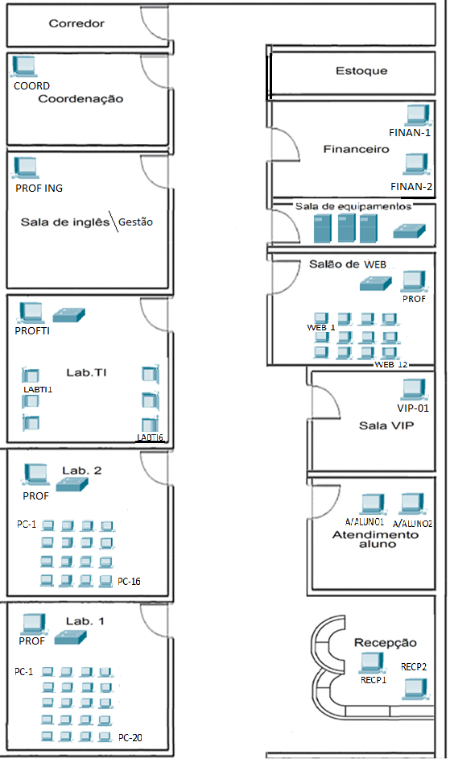

# **CONTRATO **DE PRESTAÇÃO DE SERVIÇO****

CONTRATANTE, Escola Megatoc com sede em(São Paulo-SP), à Rua Av. Mateo Bei, nº 2038, inscrita no CNPJ sob nº 12.486.755/0001-22, neste ato representada por seu administrador George Henrique Pinto

CONTRATADO, Robert Alves Santo, residente à Rua Avelino Campos, nº4012, cidade São Paulo/ (São Paulo-SP), inscrito no CPF sob nº238.279.939/89, autônomo, inscrito na Prefeitura Municipal de São Paulo sob número 000.000.000.000

1. O objeto deste contrato é a elaboração de serviços autônomos de Desenvolvimento de uma Rede com prazo de execução de 14 Dias a contar do primeiro dia útil pós assinatura deste contrato.

2.  O CONTRATADO executará os serviços técnicos com zelo e respeitando os prazos de SLA acordado com o CONTRATANTE, assumindo por si as obrigações que eventualmente contratar com terceiros, para execução da empreitada.

3. Em remuneração pelos serviços prestados, o CONTRATADO receberá da CONTRATANTE a quantia de R$ 3150,00(Três Mil cento e cinquenta), pagos da seguinte forma Á Vista.

4. Fica facultado à CONTRATANTE, em caso de atraso dos serviços, executá-los diretamente, ou por terceiros. Nestes casos, o CONTRATADO fará jus ao pagamento dos serviços até então executados, nos termos e condições deste contrato.

5. O presente contrato será rescindido sem nenhuma formalidade, além de simples carta protocolada, face o descumprimento de qualquer cláusula ou condição deste contrato, cabendo ao CONTRATADO, nesses casos, unicamente o recebimento do valor dos serviços concluídos até a data da rescisão, com o desconto dos valores eventualmente devidos como Imposto de Renda na Fonte.

6. As partes elegem o Foro da Comarca de São Paulo para dirimir eventuais litígios decorrentes deste contrato. Estando assim justos e contratados, firmam as partes o presente instrumento, em 2 (duas) vias de igual teor e forma, perante as testemunhas abaixo.

Local e data: São Paulo, 19/11/2020

    CONTRATANTE  CONTRATADO

